三井街道中心幼儿园幼儿观察表
班级 | 大8班 | 观察日期 | 2022.5 | 观察时间 | 一日生活各个环节、家中
儿童人数 | 若干 | 观察对象 | 若干 | 观察地点 | 教室植物角（区域游戏）
观察者 | 王虹 | 游戏材料 | 蚕宝宝、放大镜、记录纸等
观察内容：观察目标幼儿在观察蚕宝宝活动中的互动
游戏背景：投放蚕宝宝材料，幼儿能通过每日观察、收集桑叶到最后进行预约照顾蚕宝宝，可是对于蚕宝宝的观察与发现是比较笼统的，不细致所有进行了分段观察。
观察实录：
第一次晨间观察：
每天早晨我们都会和孩子一起给“蚕宝宝”喂桑叶。
轩：如果它吃桑叶，他就会长大，不吃就不会长大。
乔乔：它是白色的长长的。它的嘴巴是黑色的，吃东西特别慢。
乐乐：它的脚太小了，我们都看不见。
说完乐乐用简单把桑叶进行适当的剪裁，并放在盒子里，让蚕宝宝进行进食。
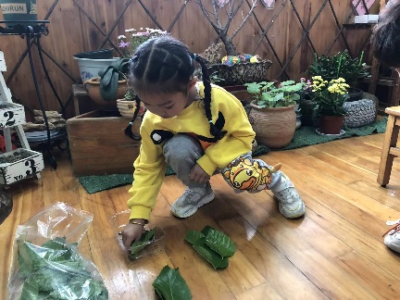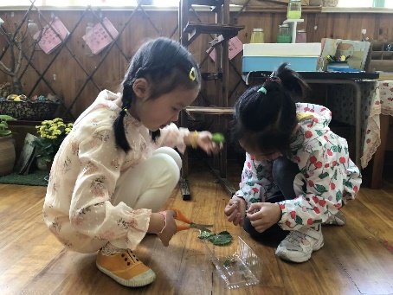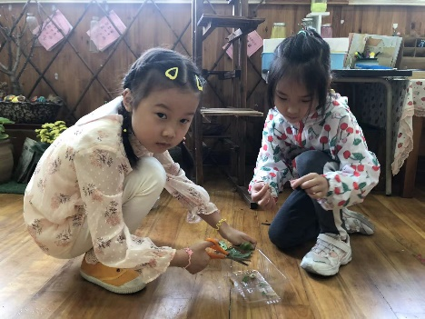
第二次区域游戏观察：
由于当天预约的值日生没有到，所有照顾蚕宝宝的工作就没有人跟进。在区域游戏前，若熙说：“老师，我能进行观察蚕宝宝吗？我来给蚕宝宝进行打扫。”
区域游戏时，若熙一个个把蚕宝宝从盒子里取出来，轻轻剥开，放置在干净的盒子里。15分钟左右，若熙才把蚕宝宝的“房子”打扫干净，并在蓝色盒子里铺了一层桑叶，重新将蚕宝宝放回家里。
利用放大镜对蚕宝宝进行观察，还把发现记录下来。在游戏后分享中，若熙说到：蚕宝宝吃桑叶的时候嘴巴动的很快，桑叶就破了一个洞。而且之前的蚕宝宝只有一点点大，现在的已经很粗了。在整理的时候还发现：有一条蚕宝宝已经死了，我单独放在了旁边。
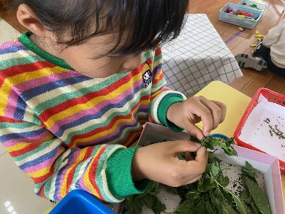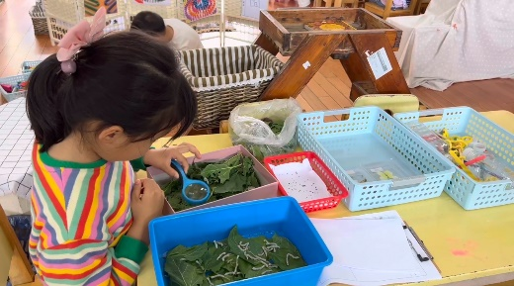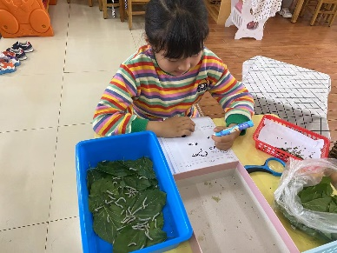
第三次家中的观察：
周末的蚕宝宝没人照顾会死的，为了避免发生这个事情，所有我们把这个事情交给幼儿去进行讨论，最后选择家附近有桑叶的、而且愿意照顾的小朋友进行照顾。糯米把蚕宝宝带回去进行照片，妈妈拍了照片说到：糯米在给蚕宝宝而且蚕宝宝在桑叶上的时候，发现分开桑叶与蚕宝宝时，都会有一根很细的丝，这个就是蚕宝宝吐得丝吧。
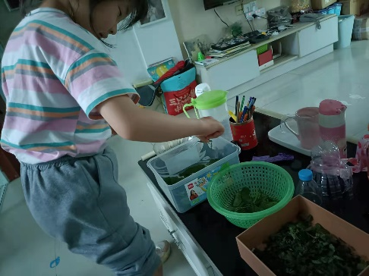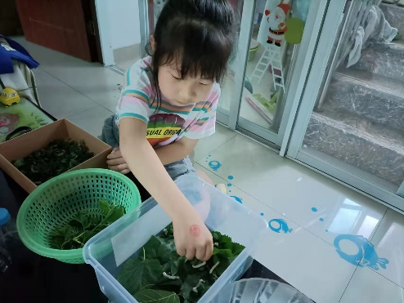
第四次观察：
一天早晨给蚕宝宝换桑叶的时候，孩子们惊奇的发现有的蚕宝宝开始吐丝了。还发现了其他：
小宝：这只蚕宝宝的头伸的这么长，它是在找位置，然后开始吐丝。
熙熙：哇！它吐了两条长长的丝。
小宝: 蚕宝宝吐丝后怎么不吃桑叶了呢？
慢慢的，桑叶都干了，很多蚕宝宝都结成了蛹，黄黄的，一个个像小蛋一样。
豆豆：这个蚕宝宝用自己吐的丝把自己包裹起来了。
凌凌 这只蚕宝宝在它吐的丝里睡觉呢。
一一： 等蚕宝宝从包裹的丝里出来后，就会变成飞蛾啦！这个是在电视里看到的。
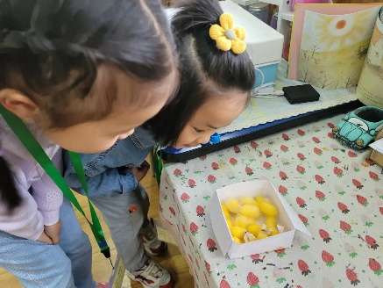
分析评述：
依据《3-6岁幼儿学习与发展指南》等纲要文件，梳理出中班幼儿在此方面的发展常模如下：
发展常模 | 一级指标 | 二级指标
人际交往 | 具有自尊、自信、自主的表现 | 主动承担任务、遇到困难额能够坚持而不轻易求助。
科学探究 | 亲近自然，喜欢探究 | 对自己感兴趣的问题总是刨根问底；能经常动手动脑寻找问题的答案
 | 具有初步的探究能力 | 能通过观察、比较与分析，返校并描述不同种类物体的特征或某个事物前后的变化；能用数字、图画等其他符号进行记录；在探究中与他人进行合作交流。
 | 在探究中认识周围事物和现象 | 能察觉到动植物的外形特征、戏行与生存环境的适应关系；生命教育
对照常模，对此目标幼儿分析如下：
1.蚕宝宝的投放吸引了很多幼儿的观察，在蚕宝宝成长的过程中，幼儿能关注她的生长变化，并用简单的方式进行记录。
2.从蚕宝宝后期的生长中，幼儿细微的变化可能看的更多了，从身长、外形特征等方面头能提出自己的见解。
跟进建议：
1．动物资源的运用
结合当下季节中蚕宝宝的资源运用，投放相关记录表、观察工具进行初尝试。幼儿从分类整理到关注生命教育，学会友好对待蚕宝宝到周末带回去照顾蚕宝宝。
2．及时分享交流
蚕宝宝的投放融入一日生活各个环节中，幼儿散步后、饭后、入园、区域中都会去观察，并能及时捕捉幼儿在这个过程中对蚕宝宝的发现。尤其是后期蚕宝宝上山结茧，从吐丝到结成蛹，幼儿的关注点很多，话题感也多了很多。

